Soru 1  I. Kloroplast  II. Mitokondri  III. Endoplazmik retikulum  Yukarıda verilen organellerin hangilerinde protein sentezi gerçekleşebilir?  A) Yalnız I  B) Yalnız II  C) Yalnız III  D) I ve II  E) I, II ve III  Soru 2 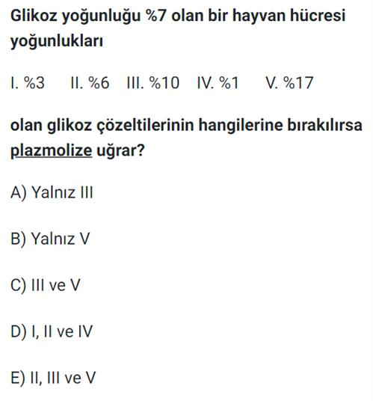  Soru 3 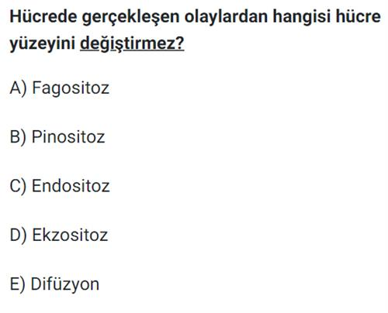  Soru 4 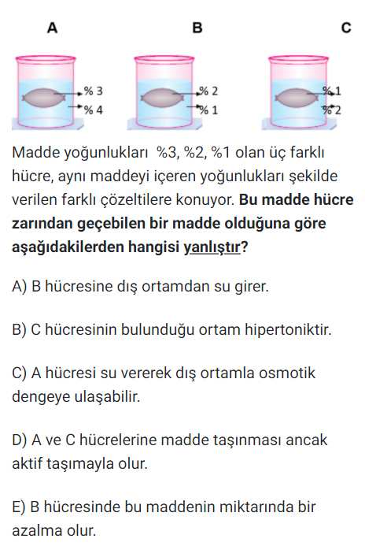  Soru 5 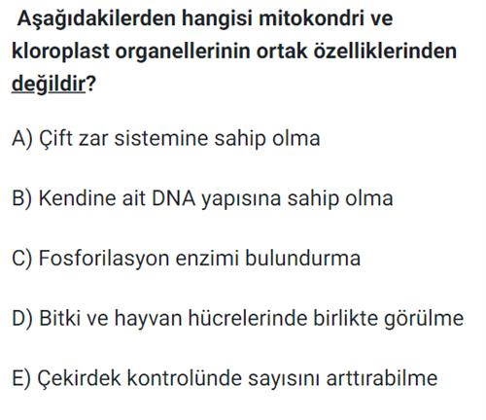  Soru 6 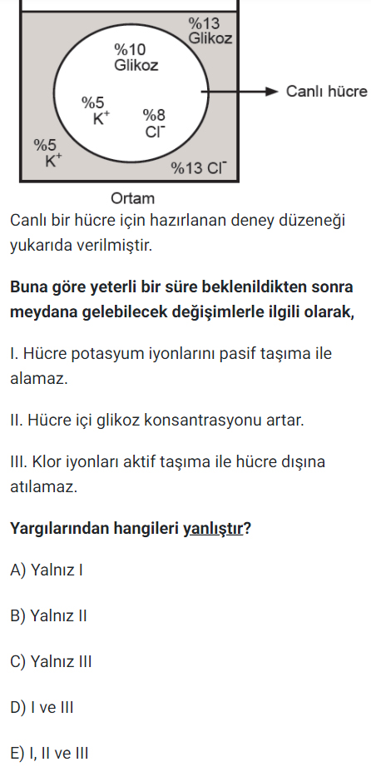  Soru 7 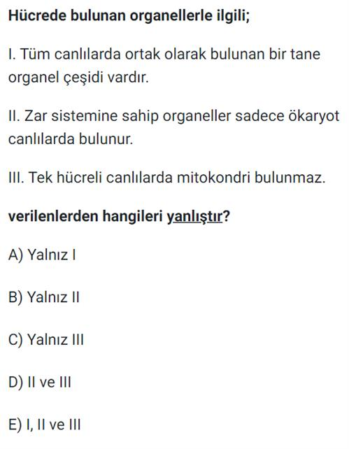  Soru 8  l. Tüm hücrelerde kalıtım materyalleri bulunur.  ll. Kalıtım materyalleri, ana hücrenin bölünmesi ile oluşan yavru hücrelere aktarılır.  lll. Hücre; yapım, yıkım ve dönüşüm olaylarının gerçekleştiği yerdir.  Verilen bilgilerden hangileri tüm canlılar için ortaktır?  A) Yalnız l  B) Yalnız lI  C) I ve II  D) II ve III  E) I, II ve III  Soru 9  Paramesyum tatlı sudan deniz suyuna atıldığında aşağıdakilerden hangisi gerçekleşir?  A) Hücreden dışarıya kontrolsüz su çıkışı olur.  B) Hücre deplazmolize uğrar.  C) Kontraktil kofullar görev yapmaya devam eder.  D) Hücre yaşamaya devam eder.  E) Hücre hemolize uğrar.  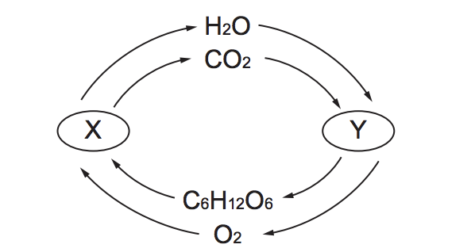Soru 10  Yukarıdaki X ve Y organelleri ile ilgili,  I. X, oksijenli solunum yaparak ATP sentezler.  II. Y’de fotosentez olayı gerçekleşir.  III. X ve Y tüm ökaryot hücrelerde bulunur.  IV. X ve Y’nin DNA, RNA ve ribozomları vardır.  verilen bilgilerden hangileri doğrudur?  A) I ve II.  B) II ve III.  C) II ve IV.  D) I, II ve III.  E) I, II, ve IV.  CEVAPLAR: 1-E 2-C 3-E 4-D 5-D 6-C 7-C 8-E 9-A 10-E 11-E 12-E 13-D 14-C 15-E 16-E 17-B 18-A 19-A 20-A | Soru 11 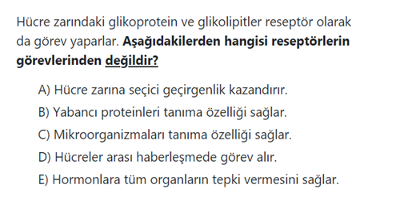  Soru 12  Ökaryot hücrelerin sitoplazmasında bulunan,  I. Endoplazmik retikulum  II. Mitokondri  III. Kloroplast  Organellerin hangilerinin içinde ya da üzerinde başka bir organel bulunabilir?  A) Yalnız I  B) Yalnız II  C) Yalnız III  D) I ve III  E) I, II ve III  Soru 13 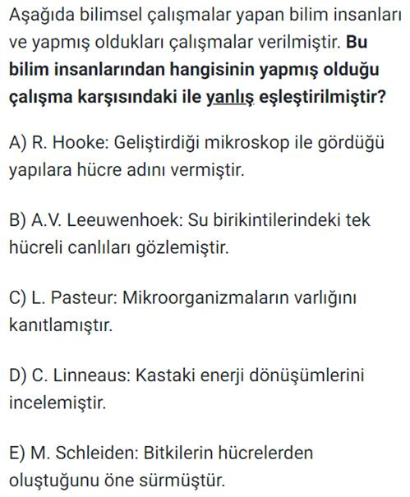  Soru 14  Kontraktil koful ile ilgili,  I. Tatlı sularda yaşayan ökaryot tek hücreli canlılarda bulunur  II. Hücrede su homeostazisini sağlamakla görevlidir  III. Gerçekleştirdiği olayı ATP harcamadan yapar  verilenlerden hangileri doğrudur?  A) Yalnız I  B) Yalnız III  C) I ve II  D) II ve III  E) I, II ve III  Soru 15  Kloroplast organeli ile ilgili olarak aşağıda verilenlerden hangisi yanlıştır?  A) Kendini eşleyebilir.  B) Çift katlı zara sahiptir.  C) ATP sentezi gerçekleştirebilir.  D) İçini dolduran sıvı stromadır.  E) Fotosentetik tüm canlılarda bulunur.  Soru 16  Granülsüz endoplazmik retikulumun görevleri ile ilgili;  I. zararlı molekülleri zararsız hale dönüştürmek  II. kas hücrelerinde Ca⁺ depolamak  III. yağ ve karbonhidrat sentezlemek  verilenlerden hangileri doğrudur?  A) Yalnız I  B) Yalnız II  C) Yalnız III  D) I ve III  E) I, II ve III  Soru 17 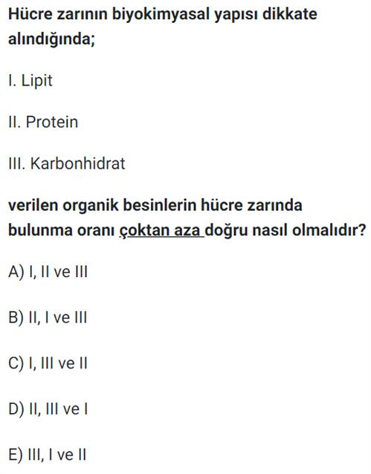  Soru 18 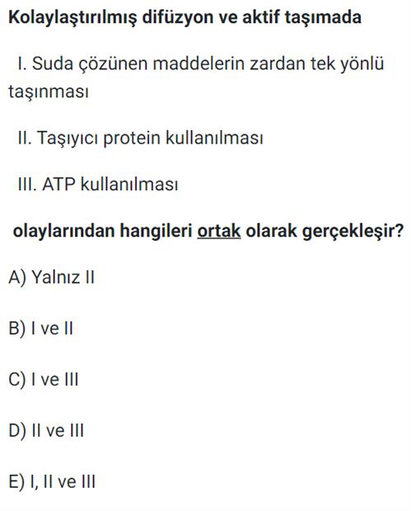  Soru 19  I. Endoplazmik retikulumda üretilen maddelerin depolanıp, paketlenmesi  II. Glikolipit ve lipoprotein üretimi  III. Lizozomların oluşumu  Yukarıda verilen olayların tamamında görevli organel aşağıdakilerden hangisidir?  A) Golgi aygıtı  B) Mitokondri  C) Ribozom  D) Kloroplast  E) Peroksizom  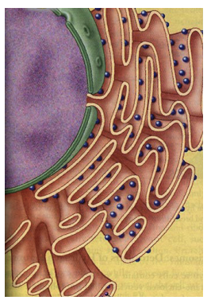Soru 20  Şekli verilen organel ile ilgili aşağıdakilerden hangisi yanlıştır?  A) ATP sentezi yapabilir.  B) Tek katlı zar yapısına sahiptir.  C) Madde iletiminden sorumludur.  D) Üzerinde ribozom bulundurabilir.  E) Hücre zarı ile çekirdek zarı arasında uzanır.

